

INFORME TÉCNICO DE FISCALIZACIÓN AMBIENTAL

Fiscalización Ambiental

SOPROCAL S.A. (FABRICA DE CAL USO DE ACEITES USADOS) - MELIPILLA

DFZ-2019-451-XIII-RCA

JUNIO 2019

 | Nombre | Firma
Aprobado | María Isabel Mallea A.
Revisado | Francisco Alegre De La Fuente
Elaborado | Karina Febré Lorca

Contenido

1 RESUMEN 2
2 IDENTIFICACIÓN DE LA UNIDAD FISCALIZABLE 3
3 INSTRUMENTOS DE CARÁCTER AMBIENTAL FISCALIZADOS 6
4 ANTECEDENTES DE LA ACTIVIDAD DE FISCALIZACIÓN 6
5 HECHOS CONSTATADOS 11
5.1 Descripción del proyecto 11
5.2 Emisiones Atmosféricas 12
6 OTROS HECHOS 13
7 CONCLUSIONES 19
8 ANEXOS 20

RESUMEN

El presente documento da cuenta de los resultados de la actividad de fiscalización ambiental, que comprendieron inspección ambiental, y examen de información, a la unidad fiscalizable “Soprocal S.A. (Fábrica de Cal uso de Aceites Usados) - Melipilla”, localizada en Avenida José Massoud N°230, Comuna de Melipilla, Provincia de Melipilla, Región Metropolitana. La actividad de inspección fue desarrollada el día 20 de febrero de 2019 (Anexo 3).

La fiscalización correspondió a una actividad desarrollada por motivo de una denuncia ingresada el 31 de enero de 2019 por el Alcalde de la I. Municipalidad de Melipilla, a través del Ord. N°138 (Anexo 1) en contra de la empresa Soprocal Calerías e Industrias S.A., Planta Melipilla. La denuncia se refiere a que, la empresa “se encuentra desde hace varios meses emitiendo de su chimenea polvo blanco alcalino que ha caído sobre las casas y vehículos de los sectores aledaños a la planta”, señalando también que esta situación “se viene reiterando desde el mes de septiembre de 2018”. A través de la Solicitud de Actividad de Fiscalización Ambiental (SAFA) N°269-2019 (Anexo 2), se requiere realizar inspección ambiental para constatar los hechos descritos en la denuncia.
La materia relevante objeto de la fiscalización incluyó revisión de estado operacional de la RCA aplicable y aplicación de Norma de Incineración y Coincineración.

De los hechos fiscalizados y análisis de los antecedentes, se puede indicar que no se han evidenciado hallazgos asociados a las exigencias de los instrumentos de carácter ambiental aplicables.

IDENTIFICACIÓN DE LA UNIDAD FISCALIZABLE

Antecedentes Generales
Identificación de la Unidad Fiscalizable:  Soprocal S.A. (Fábrica de Cal uso de Aceites Usados) - Melipilla | Estado operacional de la Unidad Fiscalizable:  En operación
Región: Metropolitana | Ubicación específica de la unidad fiscalizable:  Avenida José Massoud N°230, Melipilla
Provincia: Melipilla
Comuna: Melipilla
Titular(es) de la unidad fiscalizable: Soprocal S.A. | RUT o RUN: 92.108.000-K
Domicilio titular(es): Avenida José Massoud N°230, Melipilla | Correo electrónico: rthiers@soprocal.cl
Domicilio titular(es): Avenida José Massoud N°230, Melipilla | Teléfono: -
Identificación representante(s) legal(es):  Ricardo Thiers | RUT o RUN:  8.222.780-6
Domicilio representante(s) legal(es): Avenida José Massoud N°230, Melipilla | Correo electrónico: rthiers@soprocal.cl
 | Teléfono: +56 2 28323003

Ubicación y Layout
Figura 1 Mapa de ubicación local (Fuente: Google Earth 2019)
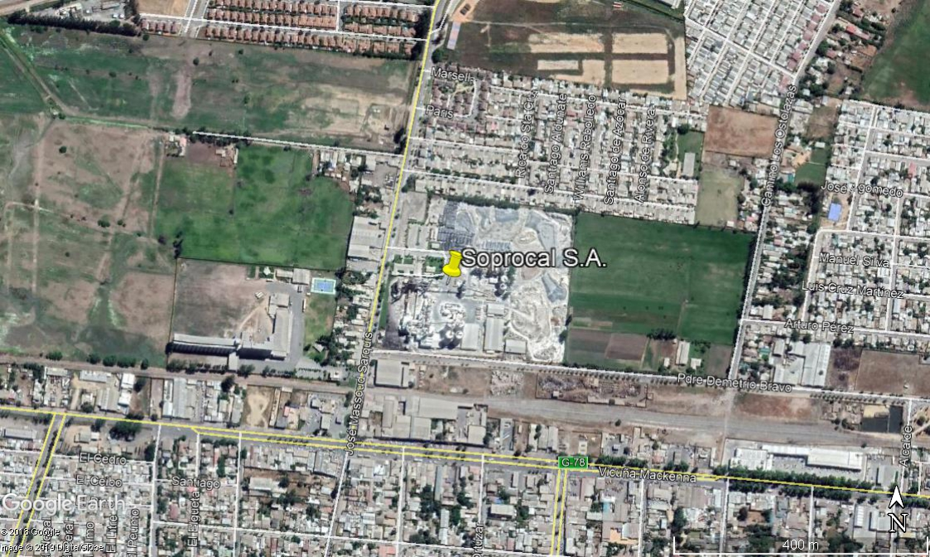
Coordenadas UTM de referencia: DATUM WGS 84 | Huso: 19 | UTM N: 6.271.374 m | UTM E: 294.612 m
Ruta de acceso: En Autopista del Sol (Ruta 78) en dirección Melipilla, tomar la salida en dirección a Melipilla/Pichilemu. Continuar por Gral. San Martín 400 m para luego girar a la derecha con dirección a Padre Demetrio Bravo hasta José Massoud Sarquis, girar a la derecha y a 130 m aprox. se encuentra el ingreso a Soprocal S.A.

INSTRUMENTOS DE CARÁCTER AMBIENTAL FISCALIZADOS

Identificación de Instrumentos de Carácter Ambiental fiscalizados.
N° | Tipo de instrumento | N°/  Descripción | Fecha | Comisión/ Institución | Título | Comentarios
1 | RCA | 56 | 10/02/2000 | Comisión Regional del Medio Ambiente Región Metropolitana | - | Se resuelve rechazar la DIA del proyecto “Utilización de Aceites Lubricantes Tratados como Combustibles en los Hornos de Calcinación de la Fábrica de Cal SOPROCAL S.A.”.
2 | Resolución Exenta | 067 | 30/06/2000 | Comisión Nacional del Medio Ambiente | Se pronuncia sobre Recurso de Reclamación que indica. | Resuelve dejar sin efecto RCA N°56/2000 y califica favorablemente la DIA del proyecto “Utilización de Aceites Lubricantes Tratados como Combustibles en los Hornos de Calcinación de la Fábrica de Cal SOPROCAL S.A.”.
3 | Decreto | 29 | 2013 | Ministerio del Medio Ambiente | Establece Norma de Emisión para incineración, Coincineración y coprocesamiento y deroga Decreto N°45 de 2007 del Ministerio Secretaría General de la Presidencia | -

ANTECEDENTES DE LA ACTIVIDAD DE FISCALIZACIÓN

Motivo de la Actividad de Fiscalización

Motivo |  | Descripción
 | Programada
X | No programada | X | Denuncia
X | No programada |  | Autodenuncia
X | No programada |  | De Oficio
X | No programada |  | Otro
X | No programada | Denuncia ingresada el 31 de enero de 2019, por el Alcalde de la I. Municipalidad de Melipilla, a través del Ord. N°138, de 31 de enero de 2019 (Anexo 1), donde indica que la empresa Soprocal Calerías e Industrias S.A., Planta Melipilla “se encuentra desde hace varios meses emitiendo de su chimenea polvo blanco alcalino que ha caído sobre las casas y vehículos de los sectores aledaños a la planta”, señalado, también que esta situación “se viene reiterando desde el mes de septiembre de 2018”. A través de la Solicitud de Actividad de Fiscalización Ambiental (SAFA) N°269-2019 (Anexo 2), se requiere realizar inspección ambiental para constatar los hechos descritos en la denuncia.

Materia Específica Objeto de la Fiscalización Ambiental

- Descripción de Proyecto
- Emisiones Atmosféricas

Aspectos relativos a la ejecución de la Inspección Ambiental

Ejecución de la inspección
Existió oposición al ingreso: No | Existió auxilio de fuerza pública: No
Existió colaboración por parte de los fiscalizados: Si | Existió trato respetuoso y deferente: Si
Observaciones: N/A

Esquema y detalle del recorrido
Figura 2 Esquema del Recorrido (Fuente: Google Earth, 2019).

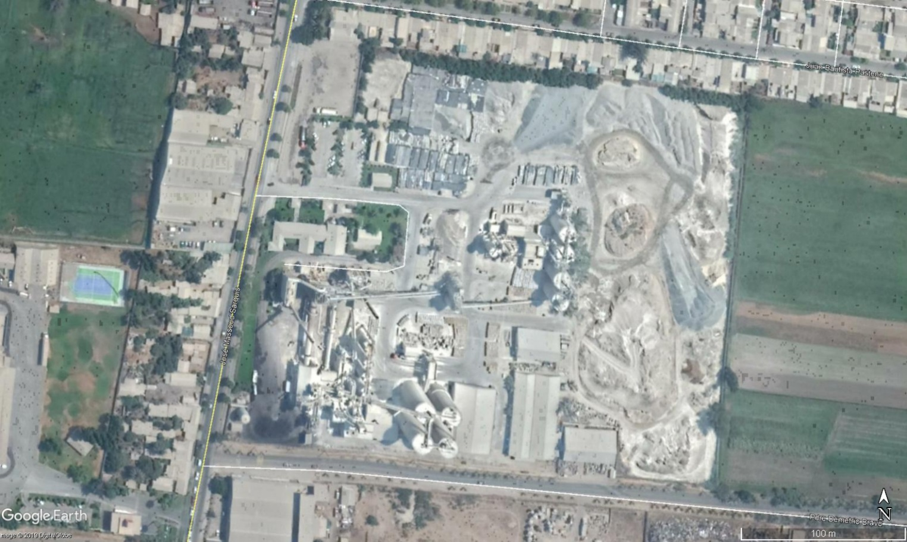
4
3
2
1

Día de inspección (20/02/2019)

N° de estación | Nombre/ Descripción de estación
1 | Sala de Control
2 | Hornos N°1 y N°2
3 | Almacenamiento de materias primas
4 | Almacenamiento de Cal

Revisión Documental

Documentos Revisados

ID | Nombre del documento revisado | Origen/ Fuente | Organismo encomendado | Observaciones
1 | Ord. N°138 de 31 de enero de 2019 del Alcalde de la I. Municipalidad de Melipilla | - | - | Ord. que informa denuncia.
2 | Solicitud de corrección en Acta de Fiscalización | Entregado a la SMA mediante carta recibida el 11 de agosto de 2017 | - | En respuesta a Acta de Inspección Ambiental de 20 de febrero de 2019.
3 | Programa de Mantenimiento – Precipitador Electroestático |  | -
4 | Servicio de Asistencia Técnica para Inspección de Precipitador Electroestático de Horno N°2, Soprocal Planta Melipilla, FLS Airtech |  | -
5 | Mantención de Filtro Electroestático desde 28 de agosto de 2013 a 11 de febrero de 2019 |  | -
6 | Orden de Compra N°24494 de 23 de julio de 2015 |  | -
7 | Orden de Compra N°24495 de 23 de julio de 2015 |  | -
8 | Factura Electrónica N°15593 de 03 de noviembre de 2016 |  | -
9 | Informe de trabajo realizado en Filtro Electroestático Horno N°2 de 02 de noviembre de 2016 |  | -
10 | Orden de Compra N°1310 de 06 de febrero de 2019 |  | -
11 | Informe de trabajo realizado en Filtro Electroestático Horno N°2 de 23 de febrero de 2019 |  | -
12 | Informe de trabajo realizado de 20 de septiembre de 2017 |  | -
13 | Fichas Departamento de Mantención Área Mecánica y Servicios Soprocal S.A. |  | -
14 | Technical Specification Electrostatic Precipitator de 17 de septiembre de 1997 |  | -
15 | Ruta de Cálculo Potencias Térmicas de 04 de marzo de 2019 |  | -
16 | Instructivo Emisiones Accidentales/Descargas Atmosféricas No Controladas  IT-GASSO-01-10 |  | -
17 | Charla de Seguridad de 21 de enero de 2019 |  | -
18 | Carta M. N°016/2003 de 12 de febrero de 2003 del Señor Ricardo Thiers T. S. I. de Operaciones Soprocal, Calerías e Industrias S.A. |  | -
19 | Medición de Emisiones de Test de Quema con Combustible Alternativo al 35% Horno 2  Planta Industrial Melipilla – Soprocal S.A. |  | -
20 | PPT “Exposición Informativa Obligaciones Normativas según nuevo PPDA” |  | -
21 | Informe de Fiscalización DFZ-2017-5787-XIII-PPDA-EI | SMA | - | Informe asociado a resultados de ensayos de validación de CEMS.
22 | Resolución SMA Exenta N°1096, de 14 de septiembre de 2017 | SMA | - | Resolución que aprueba Informe de Resultados de ensayos de validación del Sistema de Monitoreo Continuo de Emisiones (CEMS) del horno Rotatorio N°2 Perteneciente a la Empresa SOPROCAL Calerías e Industriales S.A. y declara su validación total para los parámetros que indica.

HECHOS CONSTATADOS

Descripción del proyecto

Número de hecho constatado: 1
Documentación Revisada: ID2, ID 18, ID 19
Exigencia (s):
Resolución Exenta N°067/2000, Dirección Ejecutiva CONAMA, se pronuncia sobre Recurso de Reclamación que indica.
Visto 1
El recurso de reclamación interpuesto por don Ismael Cuevas Z., en representación de Soprocal Calerías e industrias S.A. en adelante SOPROCAL, presentado el 16 de marzo de 2000, en contra de la Resolución Exenta N°056/2000 de la Comisión Regional del Medio Ambiente, Región Metropolitana (COREMA RM), de 10 de febrero de 2000, la que se pronunció desfavorablemente respecto de la Declaración de Impacto Ambiental (DIA) del proyecto “Utilización de Aceites Lubricantes tratados como combustibles en los hornos de calcinación de la Fábrica de Cal SOPROCAL S.A.”.
Considerando 4 b)
Sin perjuicio de las facultades que tiene la Corema RM de conformidad al artículo 64 de la Ley N°19.300, Soprocal declara que no seguirá adelante y cancelará la ejecución del proyecto “Utilización de Aceites Lubricantes Tratados como Combustibles en los Hornos de Calcinación de la Fábrica de Cal SOPROCAL S.A.”, si a la luz de los resultados del programa de monitoreo antes expuesto, los resultados de los parámetros de emisión resultan en valores superiores a los permitidos en las normas de emisión vigentes o por la Confederación Suiza.
Resuelvo 3: Calificar Favorablemente la Declaración de Impacto Ambiental del proyecto “Utilización de Aceites Lubricantes Tratados como Combustibles en los Hornos de Calcinación de la Fábrica de Cal SOPROCAL S.A. “, presentado por el Sr. Ismael Cuevas Z., en representación de SOPROCAL Calerías e industrias S.A.
Hechos constatados:
- Durante la actividad de inspección realizada con fecha 20 de febrero de 2019 (Anexo 3), Patricio Vicencio, Jefe de Producción de Planta, informó que desde el año 1990 no se ocupa Petróleo N°6 como combustible, dado que, a partir de dicha fecha, se utiliza sólo Carbón Bituminoso (cuando la fuente se encuentra en régimen normal de operación) y Petróleo Diesel (utilizado durante los encendidos de la planta).
- Asimismo, señaló que hace 10 años aproximadamente, se intentó utilizar Petcoke como fuente, pero que el proyecto evaluado ambientalmente fue rechazado por la Corema RM. Asimismo, señaló que de los análisis de elementos (furanos, dioxinas, etc.) asociados al uso de aceites lubricantes usados, se obtuvieron valores mayores a los valores declarados. En base a lo anterior, esta fuente de combustible, tampoco fue utilizada.
- Mediante el acta de Inspección Ambiental (Anexo 3), se solicitó al titular los resultados del programa de monitoreo y documentos que acrediten la no ejecución del proyecto “Utilización de Aceites Lubricantes tratados como combustibles en los hornos de calcinación de la fábrica de cal SOPROCAL S.A.” señalado en el Considerando 4 b) de la Resolución Exenta N°067/2000 de la Comisión Nacional del Medio Ambiente.
- Mediante carta recibida en esta Superintendencia, el 06 de marzo de 2019 (Anexo 4), firmada por el Sr. Guillermo Escobar Wilkinson, Subgerente de Operaciones, se adjunta lo siguiente:
- Carta N°016/2003 del Sr. Ricardo Thiers T., S.L. de Operaciones de Soprocal, Calerías e Industrias S.A., de fecha 12 de febrero de 2003, dirigida a la Directora del Servicio de Salud Metropolitano del Ambiente. Dicha carta adjunta Informe Final del test de quema de combustible alternativo realizado en la Planta durante el mes de noviembre de 2002.
- Informe con medición de emisiones del Test de Quema con combustible alternativo al 35% Horno 2, Planta Industrial Melipilla Soprocal S.A.
Resultado examen de información:

Respecto del examen de información es posible indicar:

- El Informe presentado, corresponde a mediciones realizadas a los ensayos necesarios en pro de evaluar las emisiones al ambiente al utilizar un combustible alternativo (aceite recuperado) en el proceso de calcinación de caliza.
- Se señaló que la fuente en donde se realizó el test de quema, corresponde al Horno rotatorio de Cal N°2, marca FLS, diámetro 3,45 m y largo 50 m, con una capacidad de producción de 17,4 ton/hr de Cal.
- Durante el test, se informa que se trabajó con una mezcla de dos combustibles: carbón y aceites lubricantes recuperados, al 35% de reemplazo energético.
- El informe concluye que “la mayoría de las emisiones medidas cumplieron con las normativas aplicables y con las normas propuestas en el “Proyecto de Norma de Emisión para la Incineración y Coincineración de Residuos”, la excepción fueron las emisiones de dioxinas y furanos las cuales excedieron la norma de coincineración en un 187%”.

Por tanto, se desprende que, dado los resultados del ensayo realizado, el titular canceló el proyecto “Utilización de Aceites Lubricantes Tratado como Combustibles en los hornos de Calcinación de la Fábrica de Cal SOPROCAL S.A.” (Considerando 4 b) Res. Exenta N°067/2000).
Lo anterior se vio reflejado en la visita inspectiva, dado que no se observó instalaciones y maquinarias asociadas al proceso de transporte, descarga, almacenamiento y utilización de aceites lubricantes tratados, descritos en los incisos 3° y 4° del Considerando 3 de la RCA N°056/2000

Emisiones Atmosféricas

Número de hecho constatado: 2
Documentación Revisada: ID 1, ID 20
Exigencia (s):
Decreto N°29, de 12 de septiembre de 2013, del Ministerio del Medio Ambiente
Establece Norma de Emisión para incineración, Coincineración y coprocesamiento y deroga Decreto N°45 de 2007 del Ministerio Secretaría General de la Presidencia.
Artículo 1°: Establécese, para todo el territorio nacional, la norma de emisión para las instalaciones de incineración, las instalaciones de Coincineración que correspondan a hornos rotatorios de cal o a instalaciones forestales y para las instalaciones de coprocesamiento que correspondan a hornos de cemento, que utilicen combustibles distintos a los tradicionales.
Artículo 2°: Para los efectos del presente decreto, se entenderá por:
b) Combustible tradicional: Los combustibles señalados en los siguientes cuerpos normativos:
(…)
También se entenderá por combustibles tradicionales a los siguientes combustibles sólidos de uso común: Antracita, carbón bituminoso (hulla), carbón sub-bituminoso (lignitos negros), lignitos, turba, carbón coke, carbón vegetal y biomasa no tratada, hidrógeno, biogás y otros combustibles definidos por el Ministerio de Energía.
Hechos constatados:
- Mediante el Ord. N°138, de 31 de enero de 2019 (Anexo 1), el Alcalde de la I. Municipalidad de Melipilla presentó una denuncia donde señala que la empresa Soprocal Calerías e Industrias S.A., planta Melipilla “se encuentra desde hace varios meses emitiendo de su chimenea polvo blanco alcalino que ha caído sobre las casas y vehículos de los sectores aledaños a la planta”, señalado, también que esta situación “se viene reiterando desde el mes de septiembre de 2018”.
- Asimismo, señala que “lo anterior podría contravenir el Decreto N°29 de 12 de septiembre de 2013, del Ministerio del Medio Ambiente”.
- Al respecto, tal como se señaló en el ítem 5.1 del presente informe, durante la actividad de inspección realizada con fecha 20 de febrero de 2019 (Anexo 3), Patricio Vicencio, informó que desde el año 1990 no se ocupa Petróleo N°6 como combustible, dado que, a partir de dicha fecha, se utiliza sólo Carbón Bituminoso (cuando la fuente se encuentra en régimen normal de operación) y Petróleo Diesel (utilizado durante los encendidos de la planta).
Resultado examen de información:

Respecto del examen de información, es posible indicar:

- La utilización de carbón bituminoso, quedó establecido, además, dentro de los antecedentes presentados por el titular durante el proceso de validación CEMS y señalado en el Informe de Fiscalización DFZ-2017-5787-XIII-PPDA-EI, elaborado por la División de Fiscalización, donde quedó señalado que el combustible utilizado en el Horno N°2 PR-766 es carbón molido bituminoso.

Por tanto, se puede señalar que, si bien, el titular cuenta con hornos rotatorios que son regulados por el Decreto 29/2013 del MMA, dado que se utiliza combustible tradicional para su funcionamiento (carbón bituminoso), esta normativa, no le es aplicable a la Planta en cuestión.

OTROS HECHOS

Otros Hechos N°1
Descripción:
- Mediante el acta de Inspección Ambiental (Anexo 3), se solicitó al titular la ruta de cálculo de la potencia térmica que demuestre si es mayor o menor a 20 MWt y copia del documento denominado como “Exposición Informativa Obligaciones Normativas según nuevo PPDA”.
- Mediante carta recibida en esta Superintendencia, el 06 de marzo de 2019 (Anexo 4), firmada por el Sr. Guillermo Escobar Wilkinson, Subgerente de Operaciones, se adjunta lo siguiente:
- Informe con Ruta de Cálculo de Potencias Térmicas del Horno Rotatorio N°1 y N°2.
- Documento denominado como “Exposición Informativa obligaciones normativas según nuevo PPDA” elaborado por la empresa Algoritmos y Mediciones Ambientales SpA.
Resultado examen de información:

Respecto del examen de información, es posible indicar:

- Del documento denominado como “Exposición Informativa obligaciones normativas según nuevo PPDA” elaborado por la ETFA Algoritmos y Mediciones Ambientales SpA., se observa un gráfico donde se señala que el Horno Rotatorio N°1 tiene una potencia nominal térmica de 9,36 MWt y el Horno Rotatorio N°2, una potencia de 18,72 MWt. Ambos son identificados como procesos industriales con combustión.
- Para conocer la ruta de cálculo que se utilizó para determinar la potencia nominal de ambos hornos, se revisó el informe con Ruta de Cálculo presentada por el titular. Del cálculo señalado en dicho informe (ver Tablas 1 y 2), se constata que la potencia térmica nominal del Horno N°1 es de 9,37 MWt y para el Horno N°2 es de 18,74 MWt.
- Se debe indicar que el Horno N°2 cuenta actualmente con un Sistema de Monitoreo Continuo de Emisiones (CEMS) para los parámetros Flujo y NO_{x} validado mediante la Resolución SMA Exenta N°1096 de 14 de septiembre de 2017 que aprueba informe de resultados de ensayos de validación del Sistema de Monitoreo Continuo de Emisiones (CEMS) del Horno Rotatorio N°2 perteneciente a la empresa Soprocal Calerías e Industriales S.A. y declara su validación total para los parámetros que indica. Dicha validación se realizó en el marco del Decreto N°66 de 2009 MINSEGPRES que Revisa, Reformula y Actualiza Plan de Prevención y Descontaminación Atmosférica para la Región Metropolitana.

Por tanto, se puede señalar que, pese a que el Horno N°2 ya cuenta con CEMS para el monitoreo continuo de emisiones de NO_{x} y Flujo, en marco del actual PPDA, aprobado según D.S. N°31/2016 MMA, dicha fuente no está afecta a la exigencia de instalar y validar CEMS (artículo 54) por poseer una potencia inferior a 20 MWt.

Finalmente, dada la potencia térmica de las fuentes, tanto el Horno N°1 como el Horno N°2, deben demostrar cumplimiento de los límites de emisión para MP, SO₂, CO, NO_{x}, de acuerdo a los artículos 36, 38, 40 y 41 del PPDA RM.

Registros
  Determinación de Potencia Térmica Nominal
  PTN = (CN * PCS) * FC
  Datos del Combustible |  | Unidad
  Seleccione Combustible | Carbón Bituminoso | -
  Indique tipo de combustible | Sólido | -
  Indique el Consumo Nominal de combustible (CN) en la unidad indicada | 1.150,00 | (kg/h)
  Poder Calorífico Superior (PCS) | 7.000 | (kcal/kg)
  Densidad | 850,00 | (kg/m³)
  Factor de Conversión (FC) | 1,16E-06 | (MWt)/(kcal/h)
  Potencia Térmica Nominal | 9,37 | (MWt)
  Determinación de Potencia Térmica Nominal
  PTN = (CN * PCS) * FC
  Datos del Combustible |  | Unidad
  Seleccione Combustible | Carbón Bituminoso | -
  Indique tipo de combustible | Sólido | -
  Indique el Consumo Nominal de combustible (CN) en la unidad indicada | 2.300,00 | (kg/h)
  Poder Calorífico Superior (PCS) | 7.000 | (kcal/kg)
  Densidad | 850,00 | (kg/m³)
  Factor de Conversión (FC) | 1,16E-06 | (MWt)/(kcal/h)
  Potencia Térmica Nominal | 18,74 | (MWt)
Tabla 1. | Fuente: Anexo 3 de Carta Titular de 06 de marzo de 2019. | Tabla 2. | Fuente: Anexo 3 de carta Titular de 06 de marzo de 2019.
Descripción del medio de prueba: Información utilizada para el cálculo de la potencia térmica del Horno N°1 (Tabla 1) y del Horno N°2 (Tabla 2).

Otros Hechos N°2
Descripción:
- Mediante el Ord. N°138, de 31 de enero de 2019 (Anexo 1), el Alcalde de la I. Municipalidad de Melipilla presentó una denuncia donde señala que la empresa Soprocal Calerías e Industrias S.A., planta Melipilla “se encuentra desde hace varios meses emitiendo de su chimenea polvo blanco alcalino que ha caído sobre las casas y vehículos de los sectores aledaños a la planta”, señalado, también que esta situación “se viene reiterando desde el mes de septiembre de 2018”.
- Durante la actividad de inspección realizada con fecha 20 de febrero de 2019 (Anexo 3), Patricio Vicencio señaló que este fue un tema puntual ocurrido el día 17 de enero del presente año. Dicho evento se debió a que el “rosco” (tornillo) que transporta el polvo del filtro del sistema de abatimiento del Horno N°2 presentó una falla, por ende, se tuvo que detener su funcionamiento. Posteriormente, al encender el Horno, por un error humano, se dio mayor cantidad de diésel que el que requería el sistema, por aproximadamente unos 4 minutos, tiempo en el cual el Horno alcanzó a emitir humo negro por aproximadamente 4 a 5 minutos, hasta que el operador cerró la válvula de entrega de combustible.
- Además, señaló que, por protocolo autorizado por Salud, se cuentan con 15 minutos de rango para poder emitir emisiones mayores durante los periodos de encendido del Horno.
- Respecto al funcionamiento del Horno N°2, Patricio Vicencio señaló que el horno genera, vapor de agua, que es lo que se observa a simple vista, y material particulado visible, cuando existe una ineficiencia en el filtro, situación que se detectará inmediatamente, cuando se cuente con el sistema de medición de este parámetro en línea (CEMS de MP en septiembre de este año).
- Asimismo, informó que la Planta tiene 5 molinos que cuentan con filtros de manga cada uno, con el objeto de captar las emisiones de material particulado.
- Actualmente, de acuerdo a lo señalado por Patricio Vicencio, el Horno N°1 se encuentra detenido por programa; cabe señalar que este horno opera generalmente entre 1 a 3 meses en el año, y dado que cuenta con una tecnología más antigua, este horno no se utiliza regularmente. Respecto al Horno N°2, señaló que este se encuentra actualmente en mantención, y es el horno que se utiliza principalmente en la Planta.
- Se procedió a visitar el Horno N°2, donde se observó el “rosco” (tornillo) de salida que falló en el evento antes mencionado, así como el precipitador electroestático.
- Se constató el punto de muestreo de medición de emisiones del horno y los diferentes componentes de éste.
- Se observó a un trabajador humectando el suelo en ese sector, mediante manguera.
- Se observó el Horno N°1 con sus diferentes componentes (molino, etc.). Se constató que este no se encontraba en funcionamiento, al igual que el Horno N°2.
- A un costado del Horno N°2, se observó el sector donde se deposita el carbón para ser utilizado en los Hornos, así como el estanque de almacenamiento de diésel.
- A un costado del Horno N°1 se observaron los silos donde se almacena la cal viva. Según lo indicado por Patricio Vicencio, de acuerdo a normativa, este material, sólo se puede almacenar en bodega y en silo.
- Asimismo, en el exterior de los silos, se observaron sacos de cal, que, según Patricio Vicencio, corresponden a cal hidratada, la cual no está afecta a la misma normativa que el almacenamiento de cal viva, por tanto, se puede almacenar en el exterior.
- Al fondo de este sector, se observó un depósito de material fino blanquecino que, según Patricio Vicencio, corresponde a fino de caliza (carbonato de calcio) para uso de cal agrícola que, junto a caliza granulada, depositada en otro sector, es materia prima para el proceso de cal.
- Mediante el acta de Inspección Ambiental (Anexo 3), se solicitó al titular lo siguiente:
- Programa de mantención de los sistemas de abatimiento (precipitadores electroestáticos) del Horno N°1 y Horno N°2 del año 2017, 2018 y 2019;
- Especificaciones técnicas (ficha técnica) del Precipitador Electrostático (PPT) que dé cuenta del valor del porcentaje de eficiencia del equipo de abatimiento y pruebas realizadas por laboratorio que garanticen dicha eficiencia; y
- Las acciones correctivas que se aplicarán para evitar que el evento ocurrido el 17 de enero de 2019 no vuelva a suceder.
- Mediante carta recibida en esta Superintendencia, el 06 de marzo de 2019 (Anexo 4), firmada por el Sr. Guillermo Escobar Wilkinson, Subgerente de Operaciones, se adjunta lo siguiente:
- Programa de Mantenimiento del Precipitador Electroestático de febrero de 2017.
- Propuesta de Servicio de Asistencia Técnica para Inspección de Precipitador Electroestático de Horno N°2, SOPROCAL Planta Melipilla de noviembre de 2018, elaborado por FLS Airtech.
- Planilla Mantención de Filtro Electroestático que registra las mantenciones realizadas entre el 28 de agosto de 2013 al 11 de febrero de 2019.
- Órdenes de Compra N°24494 y N°24495 de 23 de julio de 2015 realizado a FLSMIDTH S.A.
- Factura Electrónica N°15593 de 03 de noviembre de 2016 de la Empresa de Mantención Industrial y Cea. Ltda.
- Informe de trabajo realizado en filtro electroestático del Horno N°2 de 02 de noviembre de 2016 realizado por Empresa de Mantención Industrial.
- Orden de Compra N°1310 de 22 de febrero de 2019 realizado a FLSMIDTH S.A.
- Informe de trabajo realizado en filtro electroestático del Horno N°2 de 23 de febrero de 2019 realizado por Empresa de Mantención Industrial.
- Informe de trabajo de 20 de septiembre de 2017 realizado por Empresa de Mantención Industrial.
- Planilla Departamento de Mantención Área Mecánica y Servicios SOPROCAL S.A.
- Documentos denominados “Technical Specification Electroestatic Precipitator” de 06 de mayo de 1992 y 17 de septiembre de 1997.
- Instructivo Emisiones Accidentales/Descargas Atmosféricas No Controladas de diciembre de 2017.
- Hoja Charla de Seguridad de fecha 21 de enero de 2019.
Resultado examen de información:

Respecto del examen de información, es posible indicar:

- Respecto al Programa de Mantención de los sistemas de abatimiento:
- Se dispone de un “Programa de Mantenimiento” para el sistema Precipitador Electrostático, que fue elaborado el 6 de febrero de 2017 y aprobado el 8 de febrero 2017. Este documento establece las diferentes acciones a desarrollar en el mantenimiento preventivo de los filtros para asegurar su óptimo funcionamiento.
- El programa establece un “mantenimiento preventivo periódico permanente”, un “mantenimiento preventivo periódico productivo” y un “mantenimiento periódico por Over Haul (cero horas)”, además de programas de inspección completa del PPT, donde se chequean las diferentes partes y piezas que conforman el sistema de abatimiento.
- El programa establece responsabilidades las que recaen sobre personal mecánico y eléctrico, gestionados por los jefes de cada departamento de mantención.
- Además del programa de mantención, se dispone de un servicio de asistencia técnica para inspección del precipitador electrostático del Horno N°2 de SOPROCAL S.A. ejecutado por la empresa FLSmidth.
- De acuerdo a los registros proporcionados, se observa que la última Orden de Compra de servicio de asistencia técnica fue el 06 de febrero de 2019, por lo cual el contrato se encuentra vigente a la fecha.
- Se entregaron las Órdenes de Trabajo realizadas por la “Empresa de Mantención Industrial” para las mantenciones del PPT del Horno N°2 desde el año 2017, 2018 y 2019.
- De acuerdo a lo informado por el Departamento de Mantención Área Mecánica y Servicios, las últimas actividades de mantención realizada en PPT del Horno N°2 fue en las fechas 10, 17 y 24 de febrero de 2019.
- Respecto a las especificaciones técnicas (ficha técnica) del PPT:
- De los documentos Technical Specification Electroestatic Precipitator, instalados en los Hornos N°1 y N°2, es posible observar que el valor de la eficiencia declarado para el PPT, corresponde al 99,62% en ambos casos.
- Sin embargo, no se entregan las pruebas realizadas por laboratorio para garantizar dicha eficiencia.
- Respecto a las acciones correctivas para evitar eventos futuros como el ocurrido el 17 de enero de 2019:
- El titular proporciona el Instructivo Emisiones Accidentales/Descargas atmosféricas No Controladas.
- El documento establece las tareas a ejecutar en 3 casos:
- Para el control principal de emisiones atmosféricas,
- Para otros controles de emisión atmosférica y
- Para situaciones de emisiones furtivas.
- El documento data de diciembre de 2017 y su última revisión fue el 26 de febrero de 2019.
- Se adjunta a su vez, hoja de “charla de Seguridad” realizada con fecha 21 de enero de 2019 del área de procesos donde participan 11 personas y donde se realiza una capacitación sobre incidente del día 17 de enero de 2019 y sobre instructivo de emisiones accidentales y/o descargas atmosféricas, entre otros temas.

Por tanto, es posible constatar que los PPT instalados en SOPROCAL, cuentan con sus mantenciones vigentes, la eficiencia del PPT es mayor al 99%, y se constatan acciones correctivas en el procedimiento de emisiones accidentales/descargas atmosféricas no controladas, así como capacitación a trabajadores, respecto al incidente ocurrido el 17 de enero de 2019.

Por lo tanto, se desprende de lo anteriormente señalado que, “el polvo alcalino que ha caído sobre las casas y vehículos de los sectores aledaños a la planta”, no provendrían de las emisiones de los Hornos N°1 y N°2.

Las características del residuo denunciado, coincide con las características observadas en el depósito de fino de caliza (carbonato de calcio) existente en la Planta.

Registros
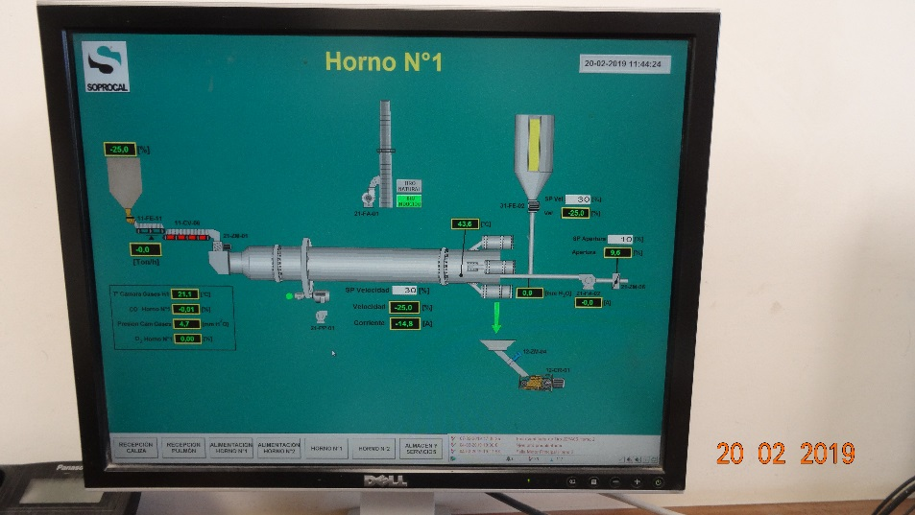 |  | 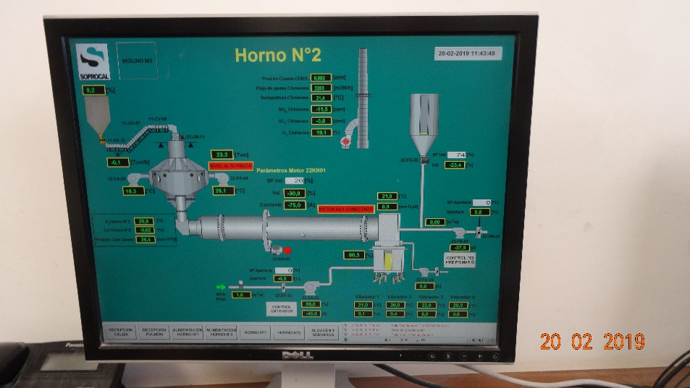
Fotografía 1. | Fecha: 20-02-2019 | Fotografía 2. | Fecha: 20-02-2019
Descripción del medio de prueba: Imagen del Horno N°1 observado en Sala de Control de SOPROCAL, desde donde manejan remotamente las instalaciones de la Planta. |  | Descripción del medio de prueba: Imagen del Horno N°2 observado en Sala de Control de SOPROCAL.
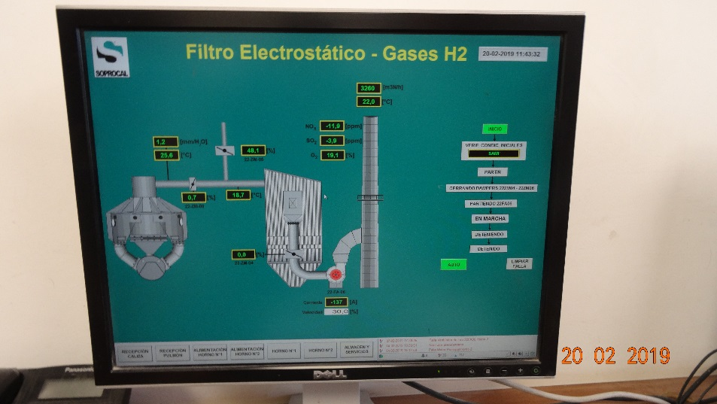 |  | 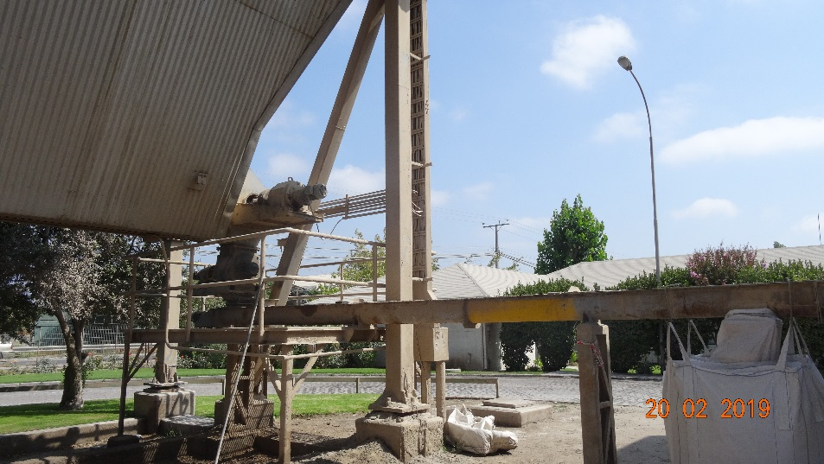
Fotografía 3. | Fecha: 20-02-2019 | Fotografía 4. | Fecha: 20-02-2019
Descripción del medio de prueba: Imagen del Filtro Electroestático del Horno N°2 observado en Sala de Control de SOPROCAL. |  | Descripción del medio de prueba: Vista del tornillo (“rosco”) de salida que falló en evento ocurrido el 17 de enero de 2019.

Registros
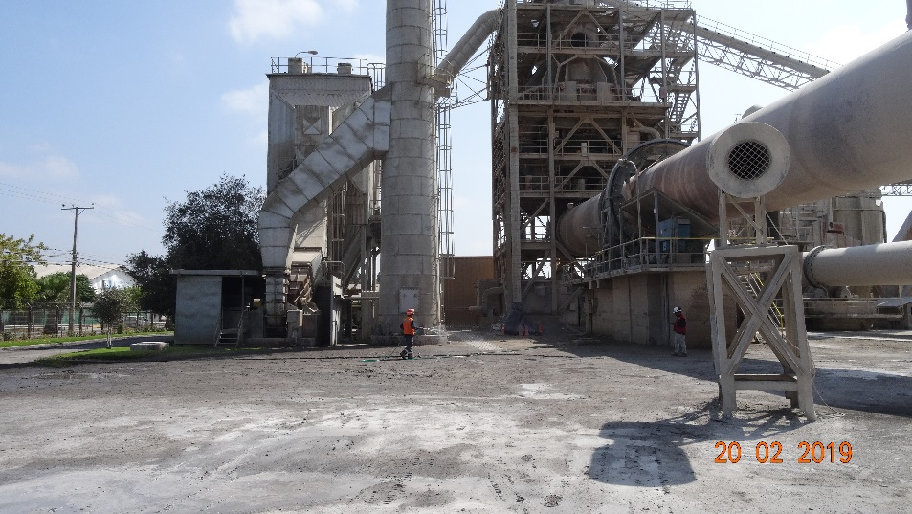 |  | 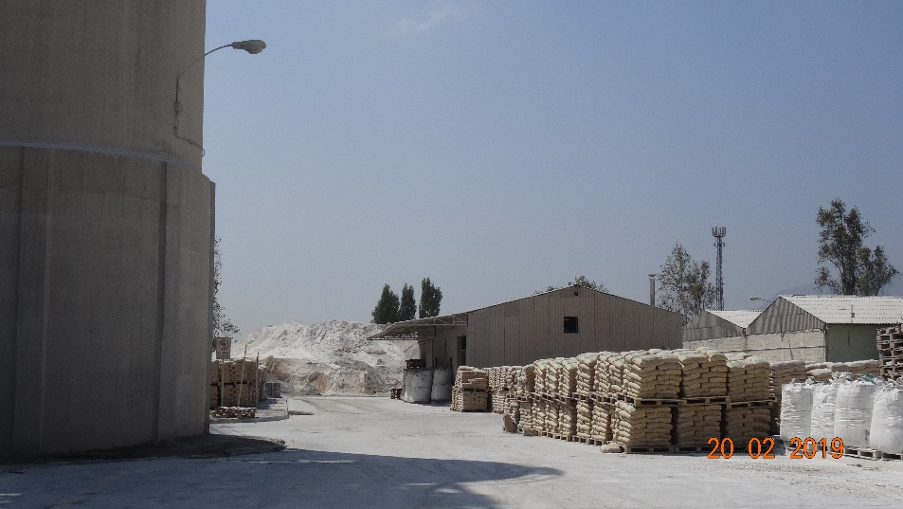
Fotografía 5. | Fecha: 20-02-2019 | Fotografía 6. | Fecha: 20-02-2019
Descripción del medio de prueba: Humectación del suelo en el sector del Horno N°2. |  | Descripción del medio de prueba: Sector de los silos de almacenamiento, donde se observa, al fondo, el depósito de fino de caliza.

CONCLUSIONES

Los resultados de las actividades de fiscalización, asociados los Instrumentos de Carácter Ambiental indicados en el punto 3, se puede indicar que no se han evidenciado hallazgos asociados a las exigencias de dichos instrumentos.

ANEXOS

N° Anexo | Nombre Anexo
1 | Ord. N°138 de 31 de enero de 2019 del Alcalde de la I. Municipalidad de Melipilla.
2 | Solicitud de Actividad de Fiscalización Ambiental (SAFA) N°269-2019.
3 | Acta de Inspección Ambiental de 20 de febrero de 2019.
4 | Carta recibida el 06 de marzo de 2019, firmada por firmada por el Sr. Guillermo Escobar Wilkinson, Subgerente de Operaciones de SOPROCAL Calerías e Industrias S.A. y sus anexos.

